ТЕСТИРОВАНИЕ КЛАВИАТУРЫ YOKOGAVA.

Для обнаружения проблем клавиатуры (залипание, двойное нажатие) необходимо включить режим вывода обработки событий клавиатуры в системный журнал.
Для этого (перед запуском АРМ!):
- Запустить редактор реестра (regedit.exe).
- Создать ключ «Компьютер\HKEY_CURRENT_USER\Software\T-Soft\KeybUSB»
- Создать параметр типа DWORD с именем Logging, и назначить ему значение 1.
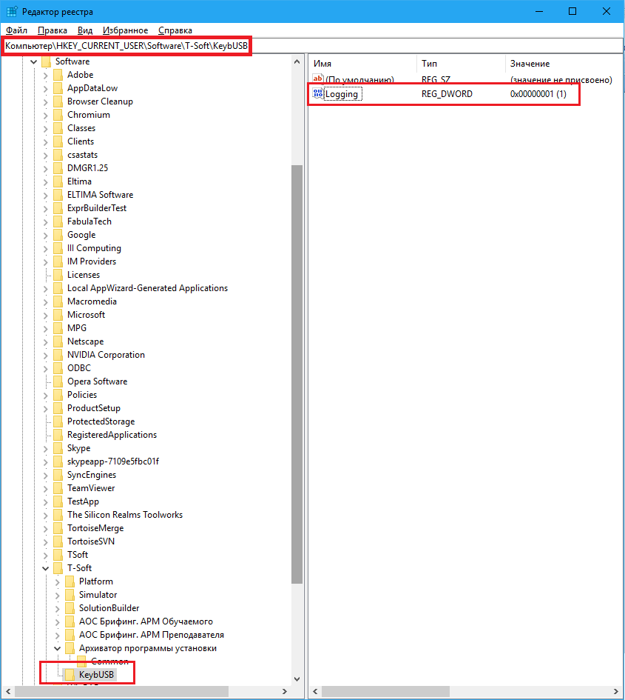
В этом случае, все события клавиатуры будут выводиться в системный журнал с именем KeybUSB.log, расположенный в папке … SYSTEM\EXE.
Для отключения режим вывода обработки событий клавиатуры надо изменить значение созданного выше параметра на 0.

